Liturgie voor de dienst op 28 augustus in de Flambou te Surhuisterveen

Aanvang 9.30 uur

Voorganger: ds. H.J. de Groot Burgum

Organist: Oebele Dijkstra

Ouderling van dienst: Gerke Kootstra

Lector: Marga esterHeHester Visser

Welkom en mededelingen

Intochtslied: Psalm 93:1,3,4

Bemoediging en groet

Gebed om ontferming

Zingen: EL 351(machtig God, sterke Rots)

Gebed om de Heilige Geest

Lezing: Matteus 14:22-33 dus tot en met: “…werkelijk Gods Zoon!” door Marga Hester Visser.

Zingen:’t Scheepke onder Jezus’ hoede (voor de organist, we zingen het zoals gezongen wordt in:

<https://nederlandzingt.eo.nl/lied/scheepke-onder-jezus-hoede/POMS_EO_3145595?cHash=e0c48ccc3195b886840eea1834a88c3d>

’t Scheepke onder Jezus’ hoede  
Met zijn kruisvlag hoog in top  
Neemt als arke der verlossing  
Allen, die in nood zijn, op  
  
Al staat de zee ook hol en hoog  
En zweept de storm ons voort  
Wij hebben ’s Vaders Zoon aan boord  
En ‘t veilig strand voor oog  
  
Zon, bestraal het kleine scheepje  
Winden, stuwt het zacht vooruit  
Golven, draagt het naar de verten  
Waar Gods einder zich ontsluit  
  
Dat nooit ’t geloof bezwijken moog’  
God houdt zich aan zijn woord.  
Wij hebben ’s vaders Zoon aan boord  
En ‘t veilig strand voor oog

Lezing: Openbaring 21:1-5a (dus tot en met: “Alles maak ik nieuw” door Marga Hester Visser.

Zingen: lied 91a: 1,3 (Wie in de schaduw…)

Preek

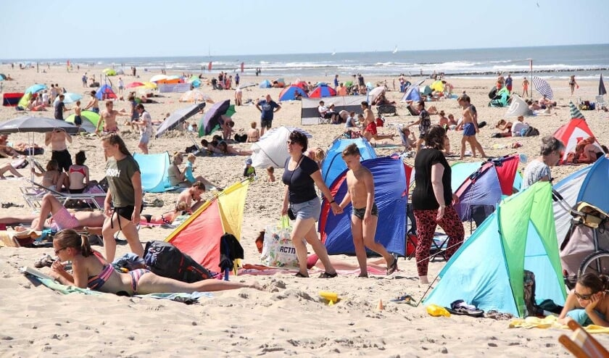





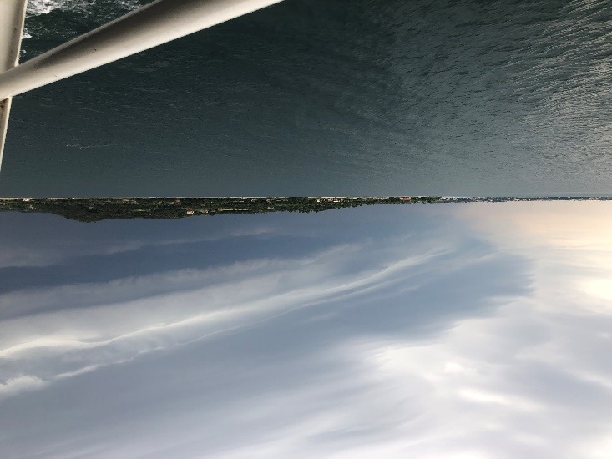

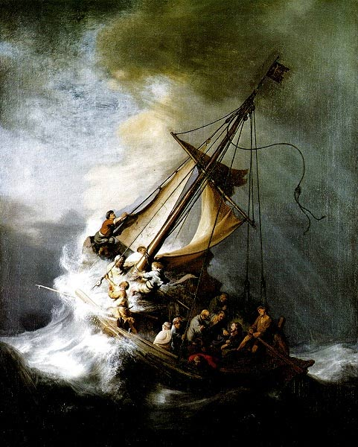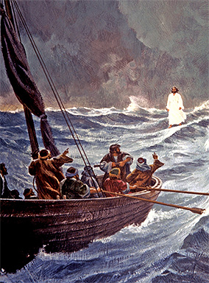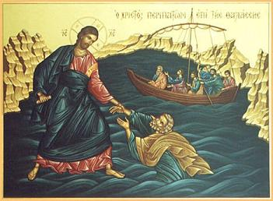

Zingen: lied 90a: 1,3,6 (O God die droeg)

Dankgebed en voorbeden

Lied via beamer: “Vijf broden en twee vissen”

Collecte, filmpje: **Geef mij nu je angst**

<https://www.youtube.com/watch?v=-sS7zNhneRg>

Slotlied: lied 766:1,3 (Ik zag een nieuwe hemel)

Zegen

Deurcollecte